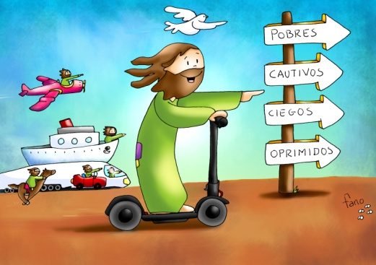
MISA CON NENOS

27 de xaneiro de 2019

T. Ordinario - 3º C
S. Lucas 1,1-4; 4,14-21: “O Espírito envioume a dar a Boa Nova aos pobres”.
Mensaxe: Xesús veña como veña,
sempre o temos na mesma dirección.

1. ACOLLIDA
Irmáns e irmás: Hoxe no evanxeo escoitaremos o inicio da predicación de Xesús, segundo nárranos san Lucas. Na sinagoga de Nazaré, o seu pobo, Xesús preséntese como aquel que vén traer a Boa Noticia aos pobres e anunciar a graza de Deus para todos. Escoitemos hoxe con atención estas bonitas palabras de Xesús e que nos impulsen a ser misioneiros, mensaxeiros da Palabra e do amor de Deus. Na semana da oración pola unidade dos cristiáns pidamos que as divisións que temos entre os cristiáns desaparezan e podamos formar un só rabaño ao redor dun só pastor, Xesucristo. E recordemos aos misioneiros nesta xornada da Infancia Misioneira.
(Saímos co cartel da Xornada da Infancia Misioneira: “Con Xesús a Belén: Que gran Noticia!”).
No nome do Pai… Que Xesús, que nunca nos deixa sos nas necesidades, sexa con todos vós.

2.PERDÓN
Pedimos perdón:
Ti que nos regalas palabras de vida. Señor, ten piedade de nós.
Ti que traes a boa noticia aos pobres. Cristo, ten piedade de nós.
Ti que nos envías a vivir o evanxeo. Señor, ten piedade de nós.

3.MONICIÓN ÁS LECTURAS
O texto de Nehemías recórdanos como o sacerdote Esdras le ao pobo o libro da Lei para que entendese a Palabra e a fixese súa porque chama a vivir a fe en Deus con ledicia. S. Paulo dinos que todos os cristiáns somos membros do corpo da Igrexa. No evanxeo, Xesús abre o libro da Palabra de Deus, proclámao e di que hoxe se cumpre.
Introdución ao evanxeo de S. Lucas
Comeza o evanxeo de Lucas, que nos acompañará todo o ano. É o evanxeo da Nai Virxe que acolle a Palabra, dos pastores que oen aos anxos, dos anciáns Simeón e Ana que ven a Deus, das mulleres que escoitan a Xesús, dos fillos pródigos que volven, dos humildes que son enxalzados, dos samaritanos agradecidos, dos caídos nos bordos dos camiños... “o noso” EVANXEO… Hoxe escoitaremos o programa fundamental de Xesús, un programa de liberación.

4.PETICIÓNS
A Deus o noso Pai, que anuncia por medio de Xesucristo a salvación do mundo, presentémoslle as nosas pregarias dicindo: -Escóitanos, Pai.
1.-Pola Igrexa para que sexa como Xesús un anuncio de esperanza para os pobres e unha luz para todos. Oremos.
2.-Polos que se quedaron sen traballo ou sen casa para que teñan a axuda que necesitan. Oremos.
3.-Polos cristiáns para que valoremos, escoitemos e leamos a Palabra de Deus, guía das nosas vidas. Oremos.
4.-Polos enfermos e polos que celebramos hoxe a eucaristía: para que ao saír sexamos construtores de paz con todos. Oremos.
5.-Polos nenos e nenas para que vivan a súa fe con conciencia misioneira, e descubran que o don da fe débese compartir con todos. Oremos.
6.-Polos nenos do mundo que o pasan mal ou non coñecen aínda a Xesús. Oremos.
7.-Polos misioneiros e misioneiras que deixan todo para levar liberdade, saúde, esperanza e fe. Oremos.
Escoita Señor nosa oración e concédenos os dons do teu amor.

5. OFRENDAS (Eliximos algúns)
HUCHAS DO COMPARTIR: Estas “huchas do compartir” son o esforzo e o traballo para axudar os nenos que non teñen a mesma sorte ca nós. Con elas queremos mostrar a nosa solidariedade cos que máis o necesitan.
CHUPETE: Fai máis de dous mil anos, no maior xesto de humildade da historia, o Fillo de Deus veu ao mundo no máis pequeno que podía transformarse: un bebé. Ofrecemos este chupete como símbolo desa pequenez, que tamén caracteriza os nenos da Infancia Misioneira.
PORTAL DE BELÉN: Desde Infancia Misioneira invítasenos este ano a viaxar con Xesús a Belén e coñecer os seus primeiros anos de vida. Este portal de Belén representa ese proxecto que comezamos e o compromiso de traballo dos nenos de Infancia Misioneira.
ANEIS DUNHA CADEA (en cartolina recortada cos nomes dos nenos): Na Semana da Unidade dos cristiáns que celebrabamos estes días, a través dos aneis desta cadea, queremos representar o noso desexo de unión de todos os cristiáns como Xesús quere.
PALABRA “GRACIÑAS”: Os nenos misioneiros queremos ser agradecidos cos agasallos que Deus nos fai, a natureza, a vida, o bautismo, a fe. Tamén agradecemos todo os que os pais, profesores, catequistas e amigos fan por nós. Queremos ir pola vida dicindo sempre “graciñas”.
PAN E O VIÑO: Finalmente, Señor, ofrecémosche o pan e o viño. Eles son a forza que recibimos cada domingo para ser misioneiros, testemuñas de Xesús, na nosa parroquia, no colexio e entre os nosos.

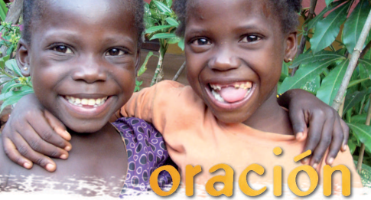
6. POSCOMUÑÓN INFANCIA MISIONEIRA
Ao concluír a eucaristía, os nenos que forman parte de Infancia Misioneira queren darche as grazas, Xesús.
Grazas por ter unha familia que os quere; por poderse levantar polas mañás e seguir gozando da vida; por ter uns profesores que lles ensinan tantas cousas; por ter todos os días motivos para sorrir; pero, sobre todo, porque na súa pequena vida cruzáronse persoas que lles ensinaron que Ti es o seu amigo, no que poden apoiarse e que nunca lles vai a fallar.
Os nenos de Infancia Misioneira son moi conscientes de que non todos os nenos do mundo teñen todo isto. Por iso, hoxe máis que nunca, os nosos pequenos misioneiros son protagonistas. Nenos valentes que acoden contigo, Xesús, a Belén e que, desde alí, saen alegres anunciando a gran noticia de ter ao mellor amigo do “mundo mundial”, que es Ti.

7. VÍDEOS 3º ORDINARIO-C
-Dous Vídeos para Infancia Misioneira:
*"Que boa noticia", spot de Infancia Misioneira, 5.17m.: https://www.youtube.com/watch?time_continue=20&v=STaCZoTBpg4
*“Desde a misión... grazas!”: https://www.youtube.com/watch?v=PqxM2ZrYm-Q
-Vídeos sobre o evanxeo:
*Evanxeo segundo S. Lucas 4,16-30, vídeo: https://www.youtube.com/watch?v=zQgOVO_ZVDQ
*Xesús en Nazaré, vídeo: https://www.youtube.com/watch?v=amql2-PrFvo
*”Mensaxes para ti e para outros”, reflexión: https://www.youtube.com/watch?time_continue=128&v=RKW9t5B5hzY
* “Hoxe”, reflexión: https://www.youtube.com/watch?v=mDxAL5cWZYk

8. SUXESTIÓNS:
- Preguntemos que é o xudaísmo, unha sinagoga, o libro da lei ou Torá. Aprendemos os nomes dos libros do Novo Testamento.
-Dámoslle grazas a Xesús porque sempre quere estar ao noso lado. Tráenos a liberdade, a saúde, a esperanza e a fe. Pedímoslle polos que o pasan mal e intentamos botarlles unha man tal como fixo el sempre.
-A partir da primeira lectura “non esteades tristes”… e sabendo que o domingo é día de festa, poderemos preparar unhas bandexas con caramelos para que as repartan os nenos no fondo da Igrexa. A idea é que da Igrexa saímos “doces e contentos” por estar con Xesús e celebrado o que nos dá.
-Neste día da Infancia misioneira recordamos a todos os misioneiros que van anunciando a boa noticia de Xesús aos pobres, aos que lles falta casa, saúde ou escola. Dialogamos que podemos facer nós pícaros misioneiros. Buscamos en google o decálogo do neno misioneiro.
-Tamén se celebramos a Infancia Misioneira podemos explicar o cartel da Xornada: a frase -Que boa noticia- expresada na pantalla en cor: a Sagrada Familia. Ao redor os primeiros en recibir e acoller esta Boa Noticia: os magos e os pastores. Eles foron os primeiros en compartila. Os brazos con diferentes tons de pel son os nenos que axudan aos nenos compartindo o que teñen, os amigos de Xesús. Tamén se pode ver o vídeo "Que boa noticia", spot de Infancia Misioneira, https://www.youtube.com/watch?estafe_continue=20
-Preparamos o día da paz (30 xaneiro) recortando algún logo, buscando una oración para pedir a paz ou facemos un xesto de unir todos as mans.

